AY24 (Cierre 21/08/2020 $ 5.265)
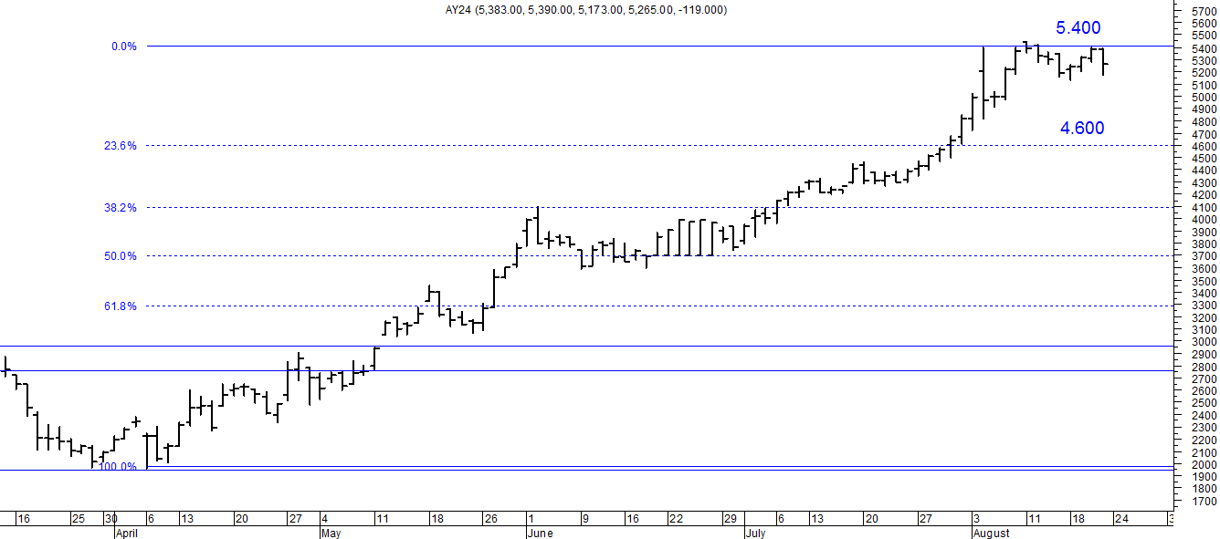
A la baja soporte en $ 4.600.
A la suba resistencia en $ 5.400.

AY24D (Cierre 21/08/2020 u$s 40.65)

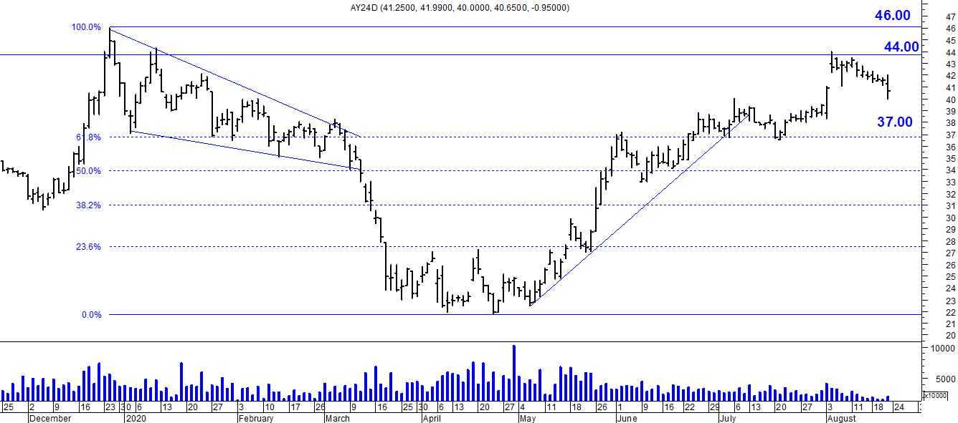

Resistencia us$ 44/46.00.
Soporte en us$ 37.00.

DICA (Cierre 21/08/2020 $ 9.105,00)
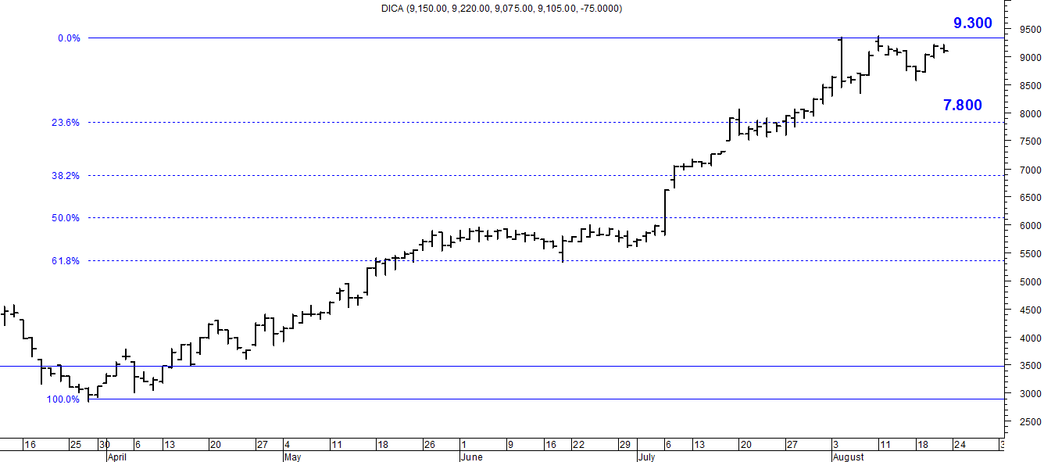
Soporte en $ 7.800.
Resistencia $ 9.300.

DICAD (Cierre 21/08/2020 us$ 70.50)
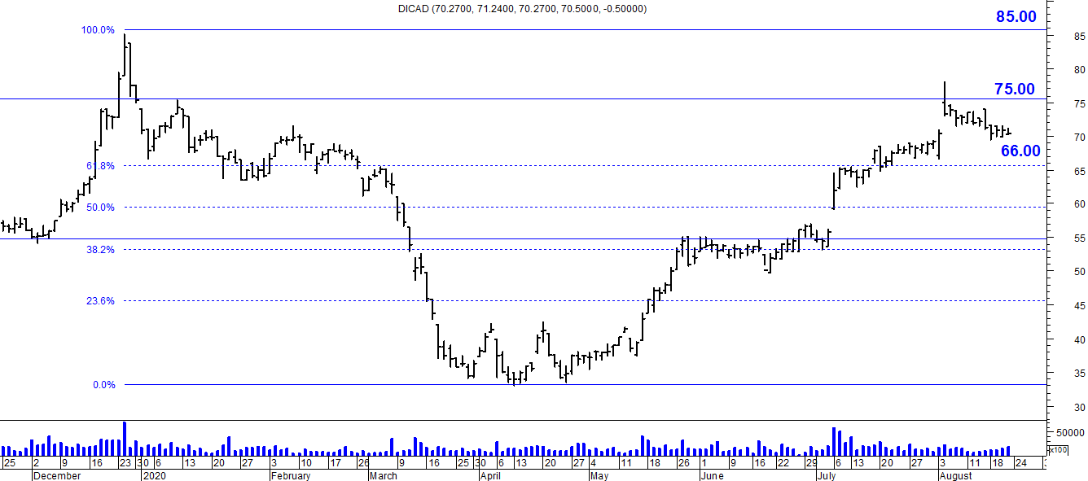

Resistencia us$75.00/ 85.00.
Soporte en us$ 66.00.

